ŤAZISKO

Urobíme jednoduchý pokus, z hrubého papiera vystrihneme štvoruholník, v štyroch rôznych krajných bodoch vystrihneme malé tvory. Pomocou tenkého vlákna postupne upevníme v rôznych bodoch náš štvoruholník. Vlákno sa ustáli v zvislom smere.
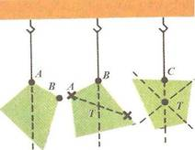
Na papierový štvoruholník narysujeme priamky v smere vlákna prechádzajúceho závesným bodom.

Všetky priamky sa pretínajú v jednom bode. Tento bod nazývame ťažisko.
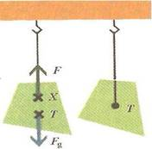
Keď podoprieme, alebo zavesíme teleso v bode T, zostane v pokoji.
Ak zavesíme ľubovoľné teleso, bude bod T – ťažisko, vždy pod bodom závesu.

Urobte si pokus: skúste položiť ceruzku na vystretý prst. Zistíte, že ceruzka zostane v pokoji, iba ak ju podopriete pod bodom T. Pri posunutí prsta vľavo, alebo vpravo ceruzka spadne.

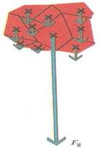
Doma si môžeme vyskúšať podobný pokus s veľkou metlou. Budeme posúvať vystreté prsty dvoch rúk a prsty sa stretnú v spoločnom bode, v ťažisku.

Každé teleso si môžeme predstaviť, že si ho rozdelíme na malé časti. Na každú z nich pôsobí Zem zvislo nadol istou gravitačnou silou. Účinok všetkých týchto gravitačných síl na teleso je rovnaký ako účinok výslednej gravitačnej sily F_{g}, ktorá by pôsobila v ťažisku T telesa.

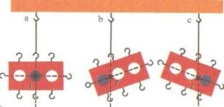
Pôsobisko gravitačnej sily zakresľujeme do ťažiska. Každé teleso má len jedno ťažisko.

Poloha ťažiska závisí od rozloženia látky v telese. Môžeme sa presvedčiť o tom napríklad pokusom, keď do valcových otvorov v kvádri postupne zasúvame závažia. Zisťujeme, že poloha ťažiska sa mení. Je blízko tej časti, ktorá má väčšiu hmotnosť.

Poloha ťažiska závisí od rozloženia látky v telese.
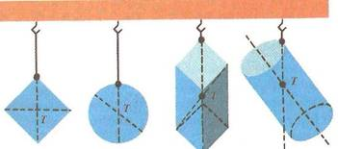
Pokusmi môžeme nájsť ťažisko rozličných telies. Aj nepravidelných. U pravidelných telies, kde je hmotnosť rovnomerne rozložená, je ťažisko zhodné s geometrickým stredom.
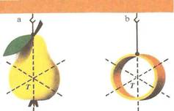

Ťažisko môže byť v niektorom bode telesa, alebo aj mimo telesa.

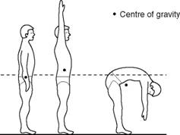
Poloha ťažiska má veľký praktický význam. Ovplyvňuje napríklad akou silou môžeme prevrátiť teleso ležiace na podložke. Čím nižšie je ťažisko telesa nad podložkou, tým väčšiu silu potrebujeme na prevrátenie telesa – teleso je v stabilnej polohe. Ak je ťažisko vysoko nad podložkou, teleso je v labilnej polohe. Túto vlastnosť využívame napríklad pri nakladaní tovaru na automobil.

Na obrázku vidíme zaujímavú zmenu ťažiska pri zmene polohy nášho tela, čo využívame pri športovaní.

Úlohy:
1) Ako môžeme pokusom určiť ťažisko telesa?
2) Kde v praxi sa využíva poloha ťažiska?

Obrázková príloha:
J. Janovič a kol.: Fyzika pre 7.ročník základnej školy 7/A
http://content.answers.com/main/content/img/oxford/Oxford_Sports/0199210896.centre-of-gravity.1.jpg

